通信配套设施竣工备案系统
区县通发办用户手册

拟制： | 宋子葳 | 日期： | 2017-3-27
审核： |  | 日期：
批准： |  | 日期：

目录

1 引言 3
欢迎使用竣工备案系统 3
本手册使用对象 3
2 开始使用竣工备案系统 3
登录系统 3
系统主界面 4
3 区县通发办用户办公 5
3.1 备案登记操作流程 5
3.1.1备案登记表管理 5
3.2 竣工备案表管理 15
3.2.1 查询竣工备案表 15
3.2.2 行政中心代开发商登记竣工备案表 16
3.2.3 修改竣工备案表 18
3.2.4 查看竣工备案表 19
3.2.5 导出竣工备案表 19
3.2.6 打印竣工备案表 20
3.2.7 申请删除竣工备案表 21
3.3老旧小区光纤到户 22
3.3.1查询老旧小区光纤到户列表 22
3.3.2登记老旧小区光纤到户 23
3.3.3修改老旧小区光纤到户 23
3.3.4申请删除老旧小区光纤到户 24
3.4代参建单位注册流程 24
3.5政策公告 26
3.5.1通知公告 26

引言
本主题提供以下参考信息：
- 欢迎使用竣工备案系统
- 本手册使用对象

欢迎使用竣工备案系统
本子系统实现内容为对公众电信网规划用地红线内的有线通信配套设施建设竣工进行登记和汇总，登记内容包括：通信管道、楼内通信暗管暗线、设备间、集中配线交接间、宽带接入间等公用网络设施以及居民住宅内信息布线、电力配套等资源。竣工备案系统主要是对登记后项目进行竣工备案确认。
由地市和区县通管局工作人员填报通信配套设施质量监督申报表、通信配套设施质量竣工备案申请表-->各部门按权限区域对监督申报表、竣工备案申请表记录的查看-->通管局对通信配套设施的报表统计(各类报表)。

本手册使用对象
本手册使用对象为竣工备案系统各区县通发办工作人员

开始使用竣工备案系统
本主题提供以下参考信息：
- 登录系统
- 系统主界面

登录系统
1、获取用户名和密码
在登录系统前，需要获得登录系统的用户名和密码。区县账号需由相关市级通发办单位进行分配。
- 登录
在浏览器中输入地址：http://www.fjcanet.gov.cn
通过WEB浏览器访问系统，输入正确的用户名、密码，单击“登录”按钮，登录成功进入系统主界面，系统将在界面右上方显示操作员信息。
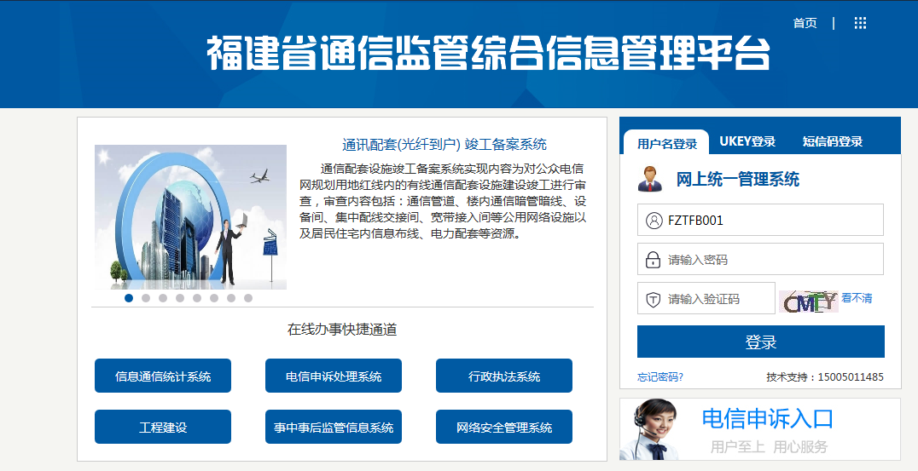
3、用户登录系统后进行密码操作。
操作路径：我的面板-》个人信息-》修改密码
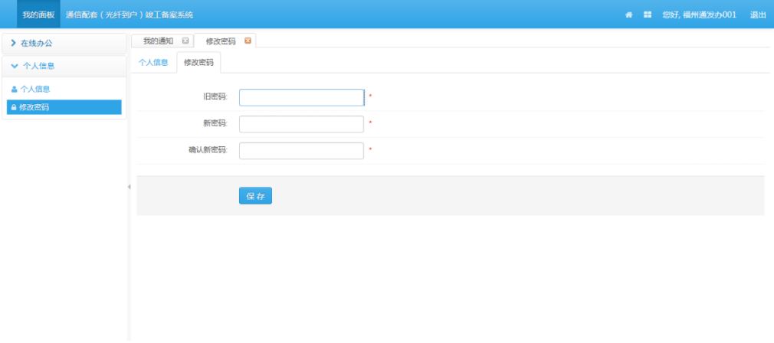
操作步骤：1、输入旧密码、新密码，确认新密码。
2、点击【保存】
3、密码修改成功。

系统主界面
修改好个人信息，初始密码等内容后，请将系统切换至主界面进行使用
系统主界面如下图所示：
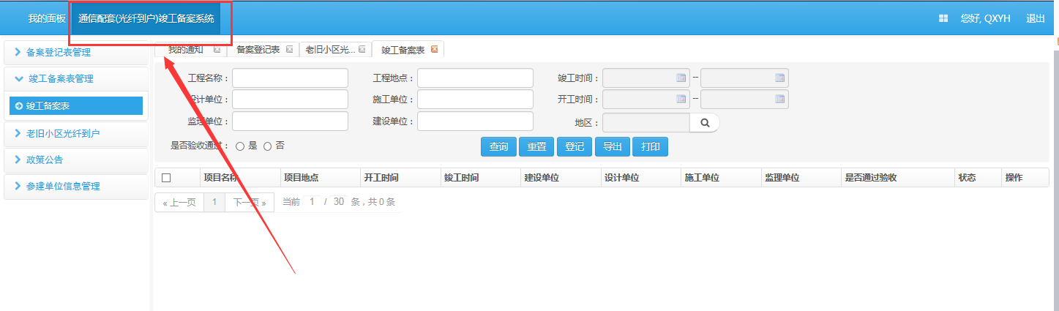
本手册中所示图表作为示例说明，真实图表以实际显示为准。
系统主界面由三部分组成。
a）上部：系统主界面上部显示系统名称以及用户欢迎信息、退出链接
b）左部：系统主界面左部显示各功能模块的子模块，以导航菜单的方式显示，每个一级菜单包括若干个二级菜单。
c）右部：系统主界面右部显示办理列表信息以及用户需要办理的事项或者一些提示信息。

区县通发办用户办公

备案登记操作流程

3.1.1备案登记表管理

3.1.1.1查询备案登记列表
点击左侧导航栏里的【备案登记表管理】，系统会在右侧打开备案登记列表界面，查询条件：工程名称、建设单位、计划竣工时间范围、工程地点、施工单位、计划开工时间、设计单位、地区、状态。
点击按钮，查询出符合条件的备案登记表；点击按钮，清空查询条件。查询条件为空时，默认查出所有备案登记表记录。
- 点击备案登记表，显示备案登记表列表信息：
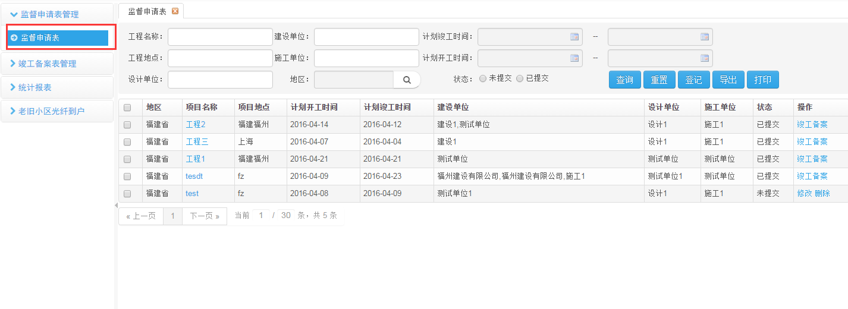
- 通过查询条件，点击【查询】，查询备案登记表信息：
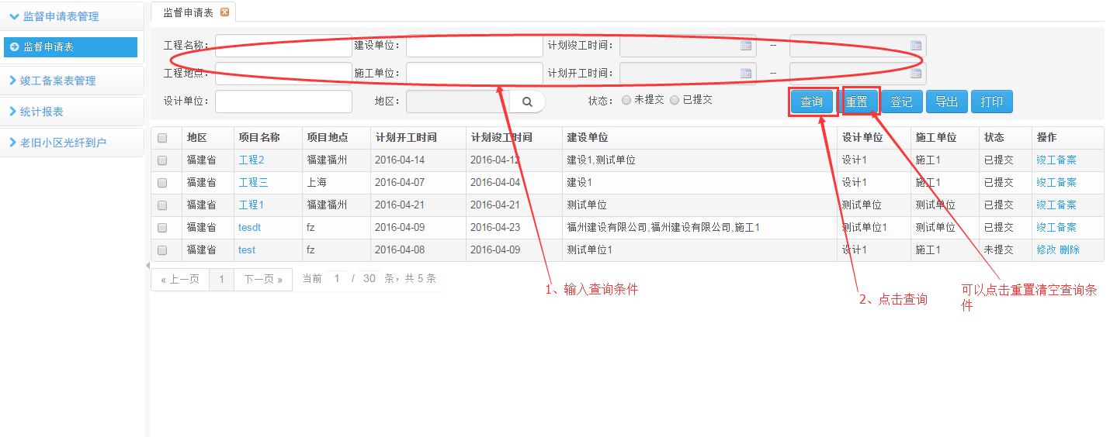

3.1.1.2行政中心代为开发商登记备案信息
- 区县通发办可以代开发商登记其备案信息
- 在备案登记列表中点击【登记】：
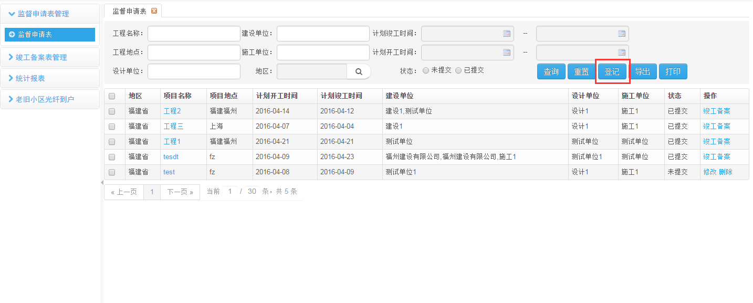
- 进入登记详细页面，填写备案登记表信息（非空选项为必填）：
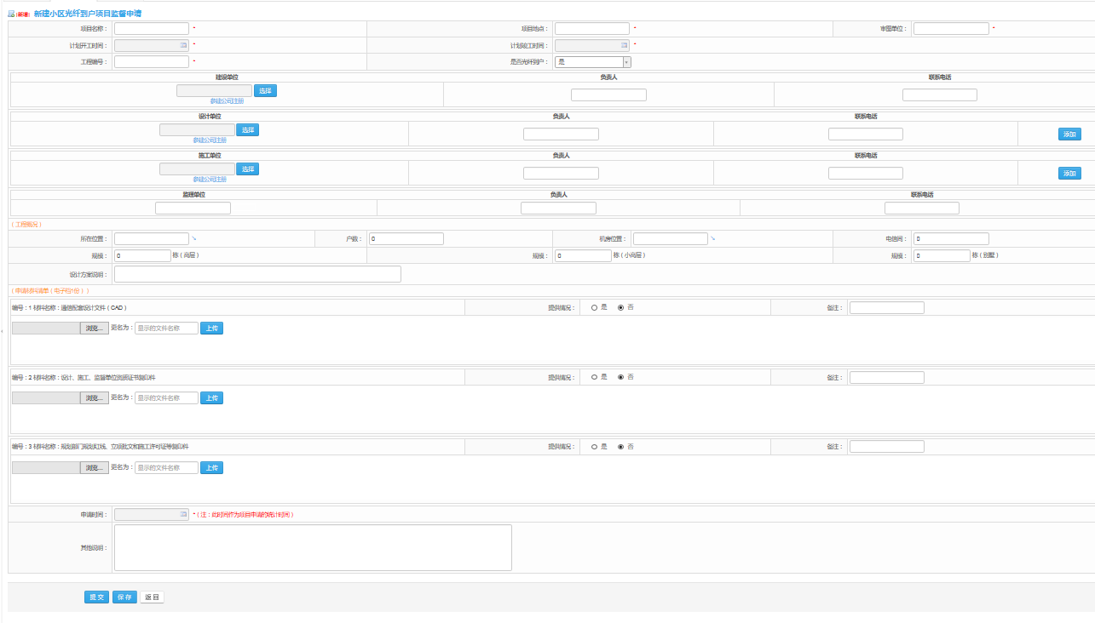
其中，参建单位可以通过点击【添加】进行多选（后面不在赘述）：
这里的参建单位信息不可手填，通过【选择】按钮来填写参建单位
（若在【选择】中未能在中找到需要的参建单位信息，说明该参建单位暂时没有在本系统中进行注册。此时需要求该参建单位自行在本系统门户上进行注册或代为参建单位注册，注册审核通过后才能在【选择】中找到该参建单位信息。）
关于代为参建单位注册的介绍请见：代参建单位注册流程
参建单位自己在系统门户上注册地址：http://www.fjcanet.gov.cn/f/sub-S3

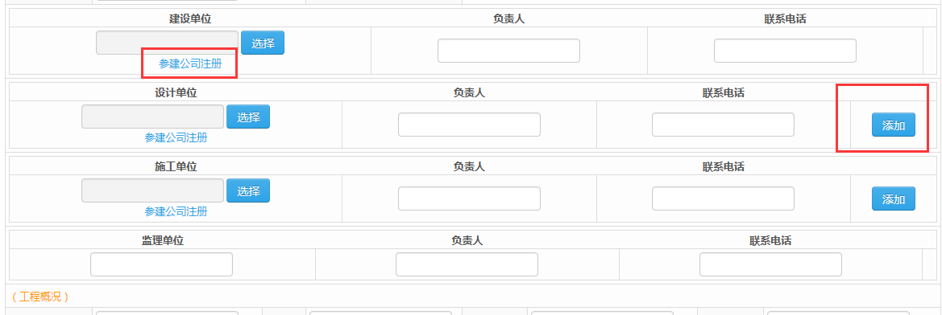
- 若点击【保存】，保存成功后申请表状态为“未提交”，此时可对其进行修改和删除：
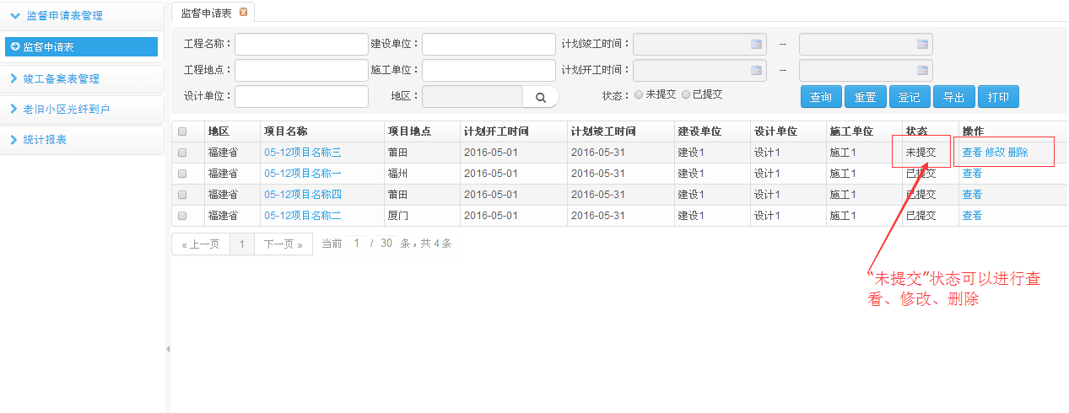
- 若点击【提交】，此时状态默认为“已审核”，即完成了备案登记，可进行竣工备案的操作。
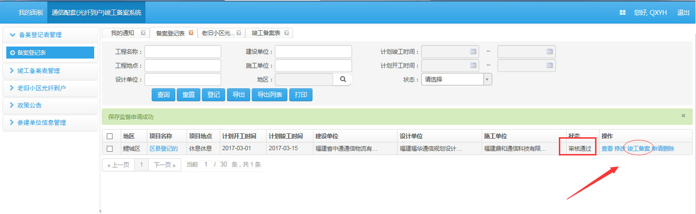

3.1.1.3修改备案登记表
- 状态为“未提交”或“审核通过”都可以进行【修改】：
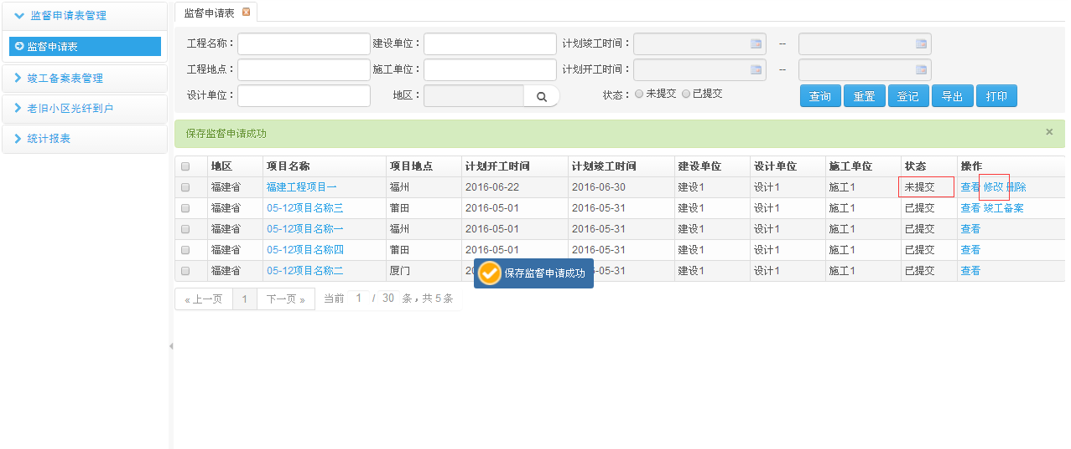
- 点击【修改】，修改申请表信息：
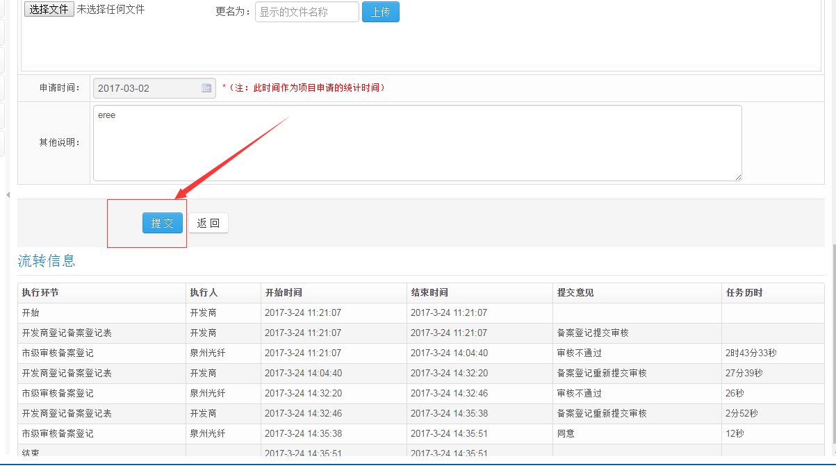
- 点击【提交】，修改信息成功。
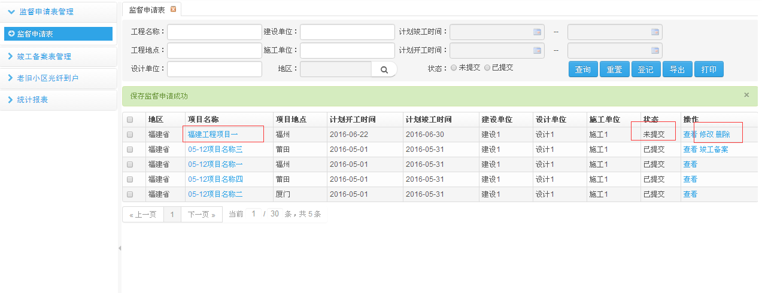

3.1.1.4删除备案登记表
- 状态为“未提交”可以进行【删除】操作：
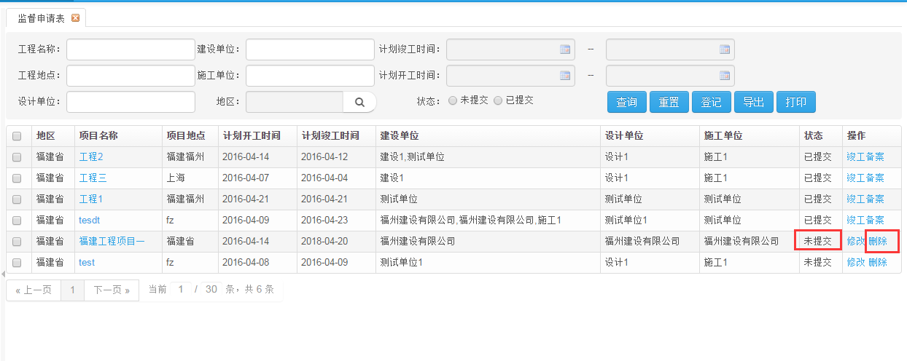
- 点击【删除】，弹框提示是否删除，点击【确定】删除该监督申请表，点击【取消】，取消操作：
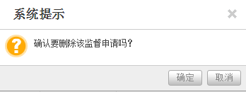

3.1.1.5申请删除备案登记表
对于“审核通过”的数据，如发现填写错误时，可向相关地市通发办递交申请删除
在备案登记列表中点击操作下的“申请删除”：
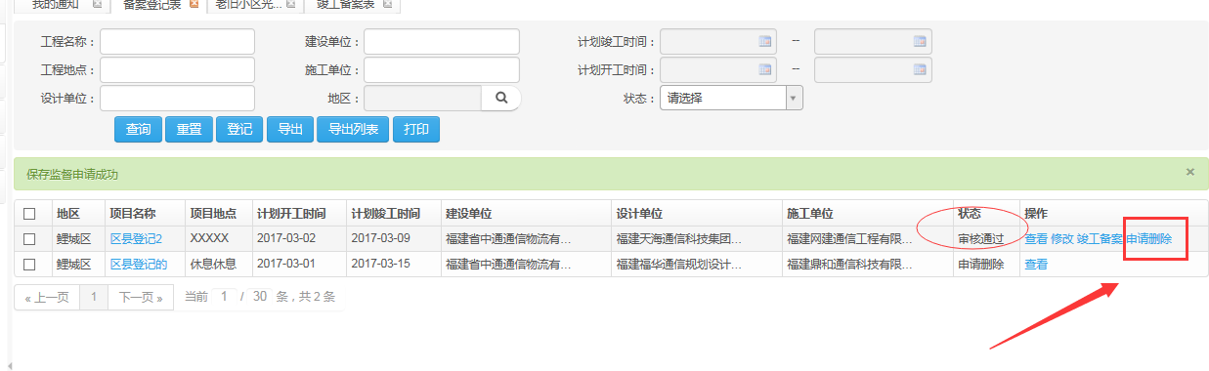
此时数据状态为“申请删除”，待上级处理：
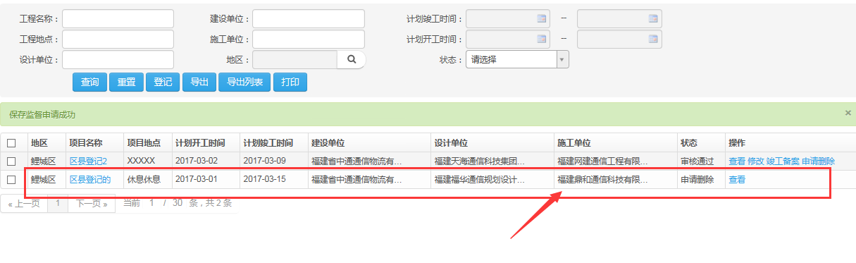
若上级同意删除后数据消失；
若上级不同意删除，数据被驳回，此时列表中的数据状态变为“删除驳回”，流程结束。

3.1.1.6查看备案登记表
- 点击项目名称，查看监督申请表详情：
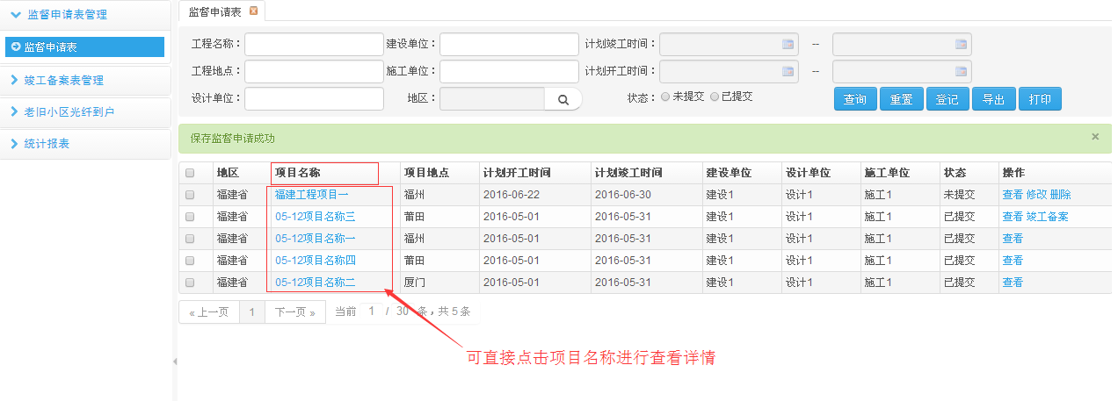
- 也可点击操作处的【查看】，查看备案登记表详情：
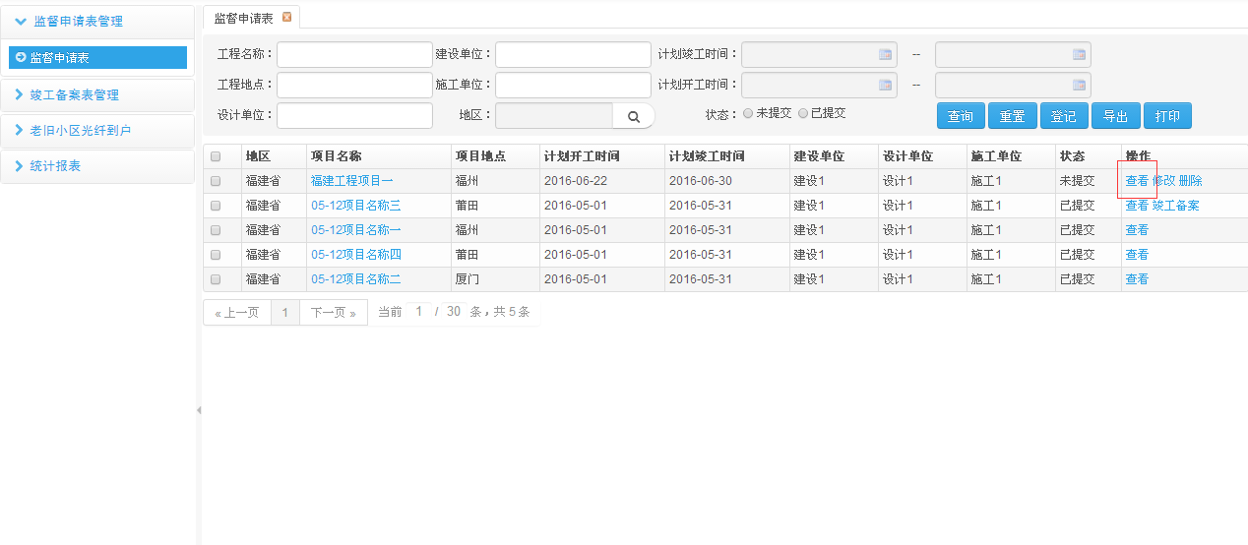
- 显示监督申请表详情：
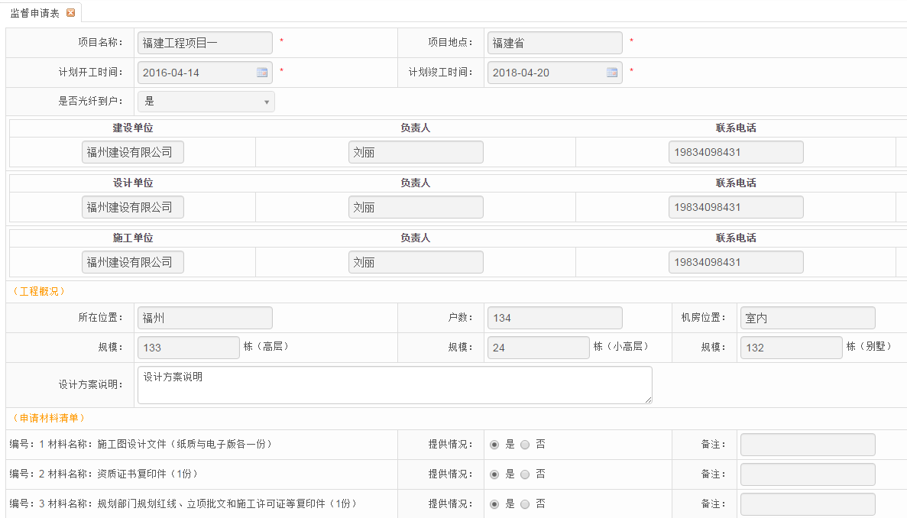
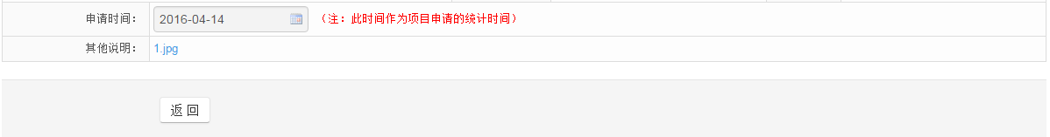
- 点击返回，返回监督申请列表：
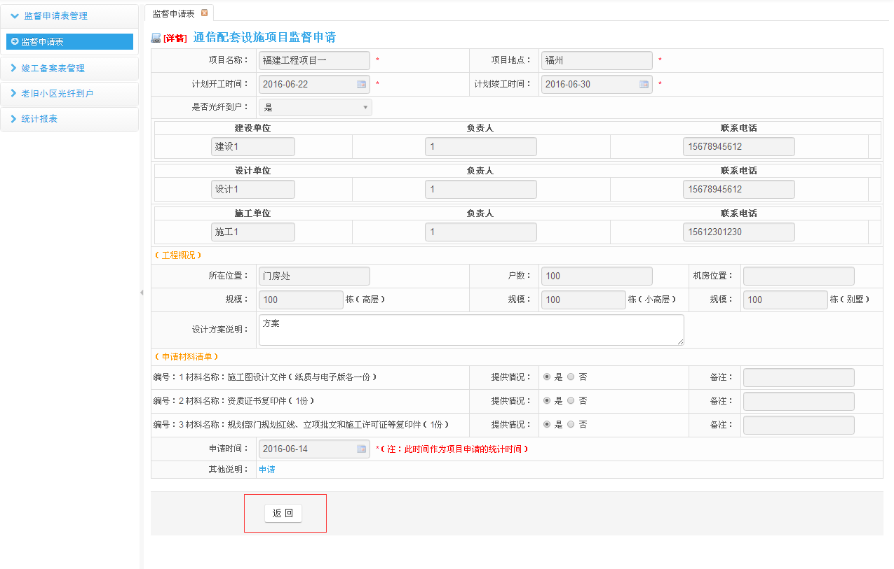

3.1.1.7导出备案登记表内容
选中记录后，点击按钮，导出所选备案登记请表内容。

- 选中申请列表后，点击【导出】，导出所选中的监督申请表：
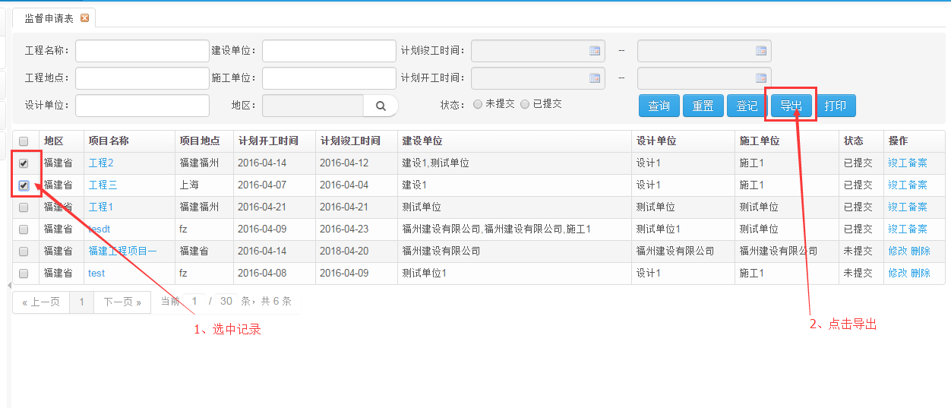
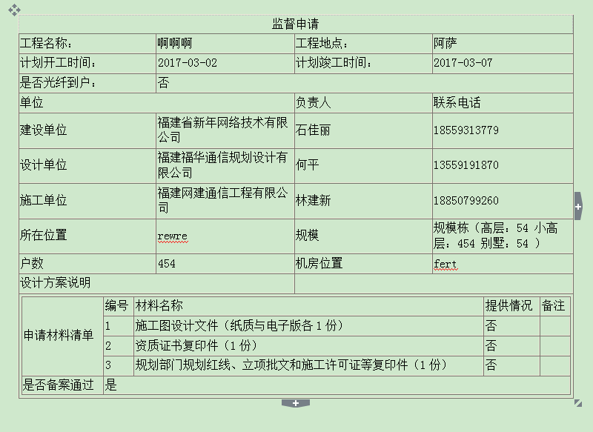

3.1.1.8导出备案登记列表
选中记录后，点击按钮，导出所选备案登记表的列表信息。
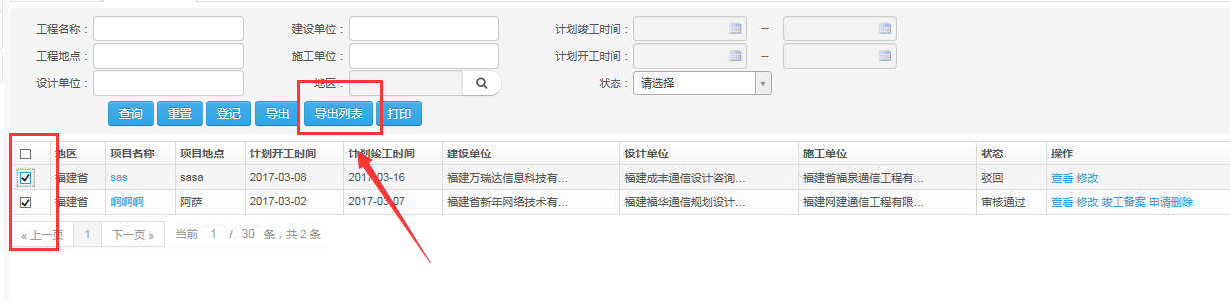

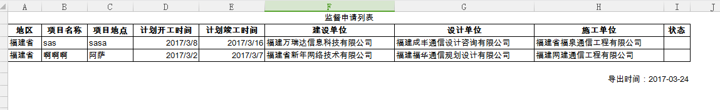

3.1.1.9打印监督申报表
选中记录后，点击，可进行打印备案登记表。
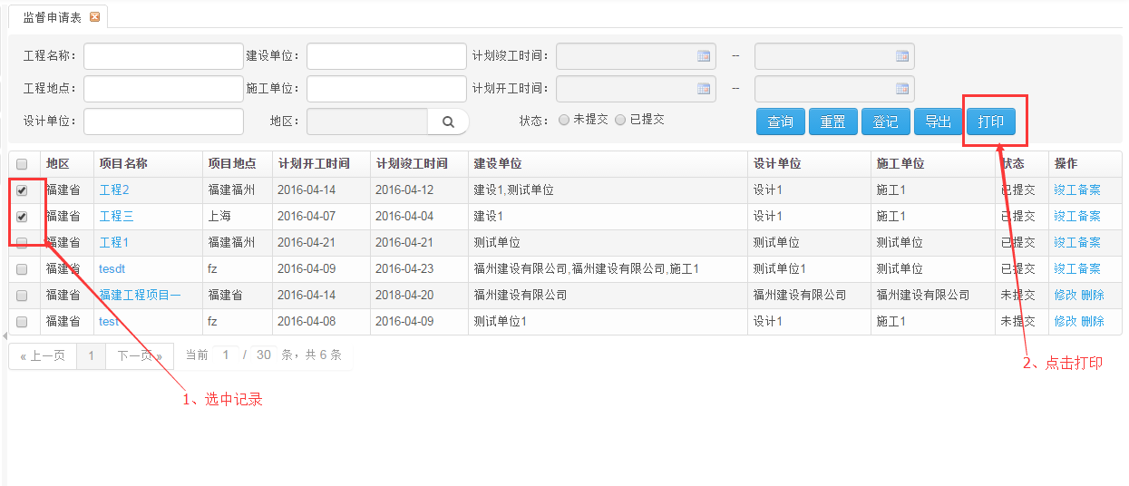
- 打印格式如下：
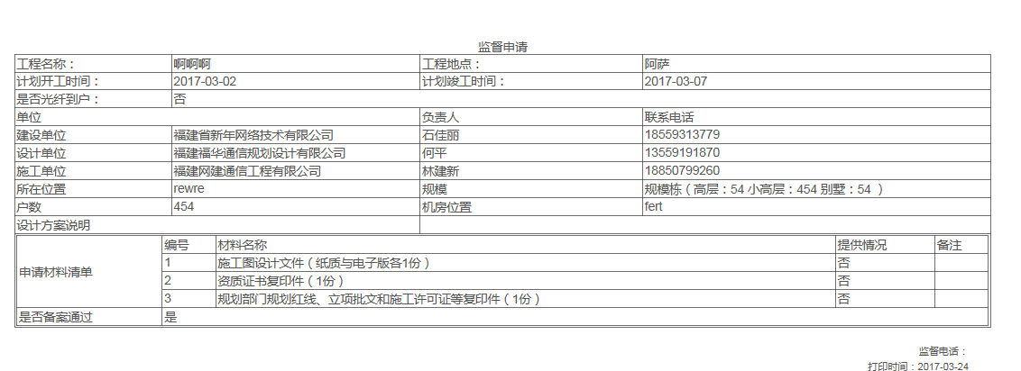

3.1.1.10行政中心代开发商登记竣工备案
- 状态为“审核通过”时可进行【竣工备案】登记：
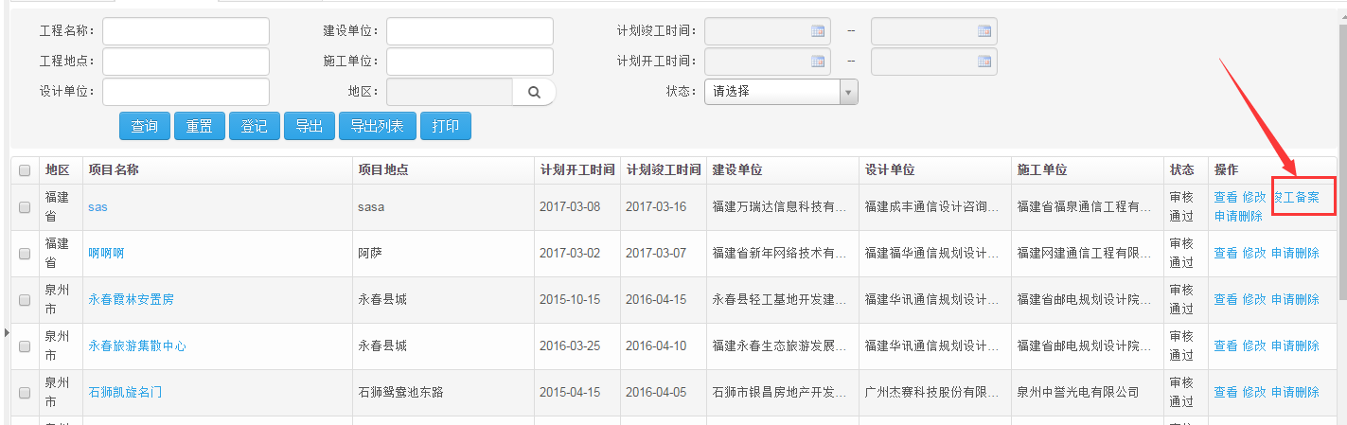
- 填写竣工备案信息，非空选项为必填信息：
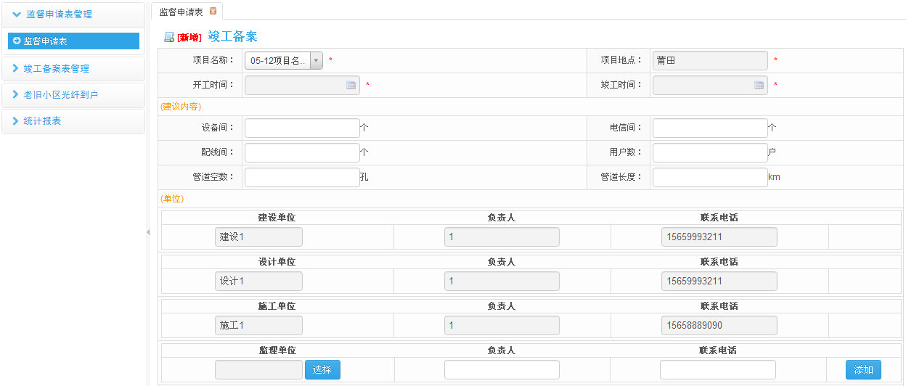
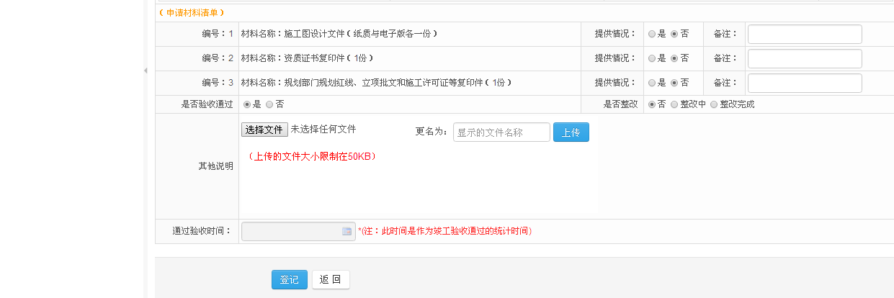
- 点击【登记】，信息保存成功
- 可在竣工备案管理--》竣工备案表中找到刚才登记的信息
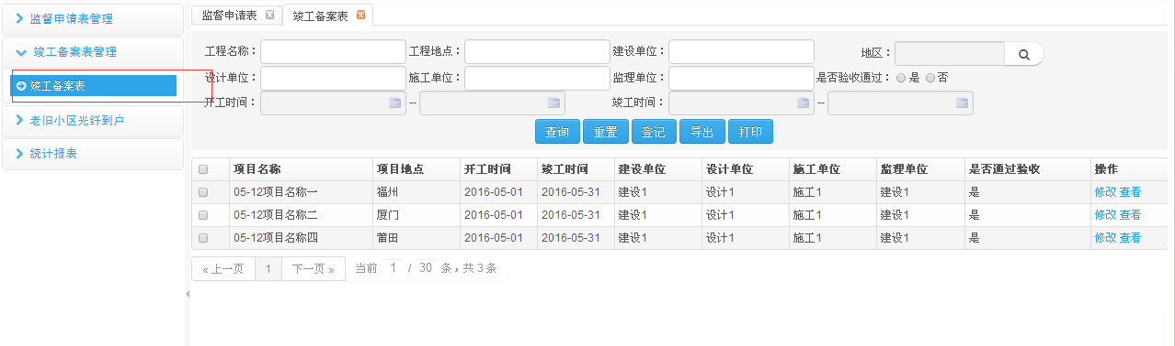

竣工备案表管理

查询竣工备案表
点击左侧导航栏里的【竣工备案表管理】，系统会在右侧打开竣工备案列表界面，查询条件：工程名称、工程地点、建设单位、地区、设计单位、施工单位、监理单位、是否验收通过、开工时间范围、竣工时间范围。
点击按钮，查询出符合条件的竣工备案表；点击按钮，清空查询条件。查询条件为空时，默认查出所有竣工备案表记录。
- 点击竣工备案表，进入竣工备案列表：
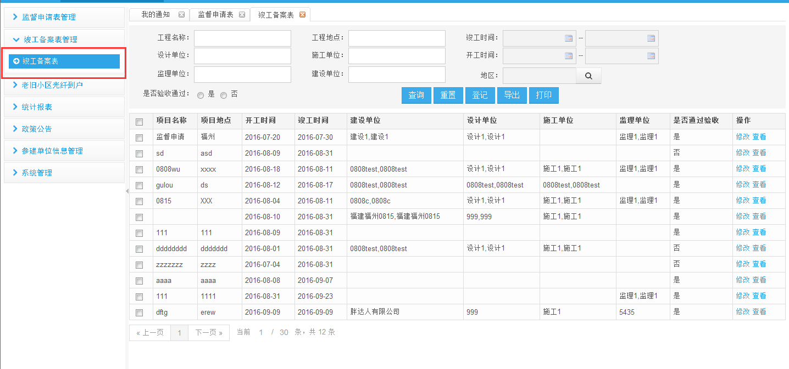
- 输入查询条件，点击【查询】，查询竣工备案列表信息：
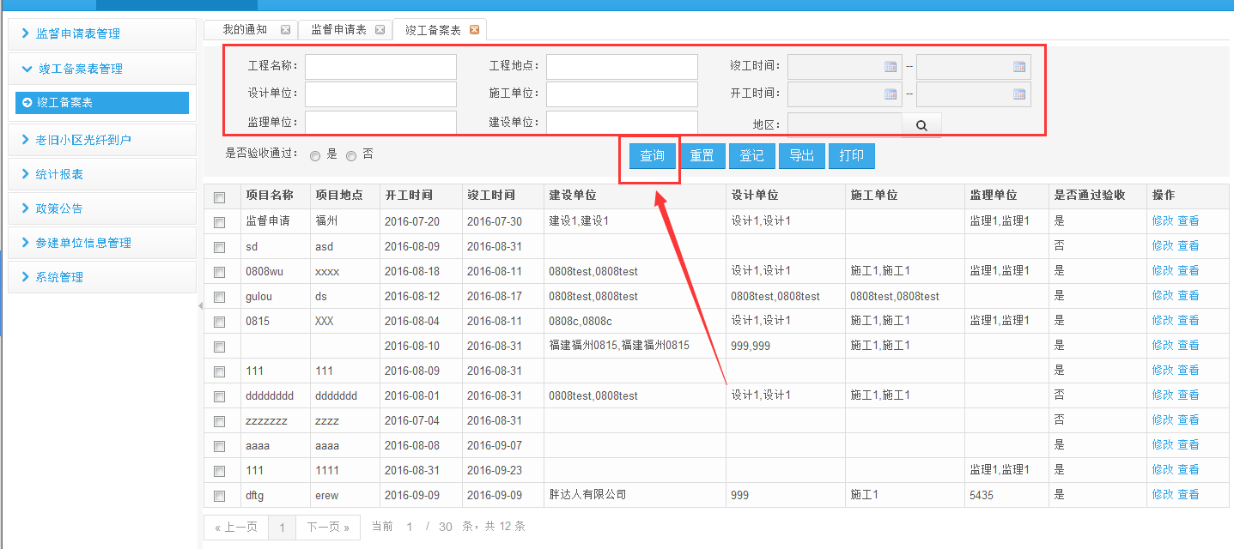

行政中心代开发商登记竣工备案表
点击列表下的按钮，进入竣工备案登记页面

- 1、选中项目名称（选项中只会出现已通过登记备案的项目）：
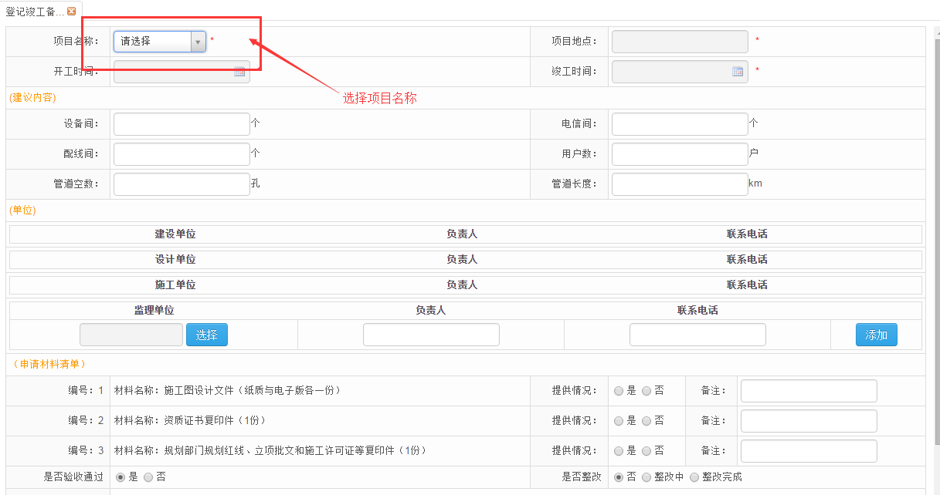
2、填写竣工备案信息，非空选项为必填信息：
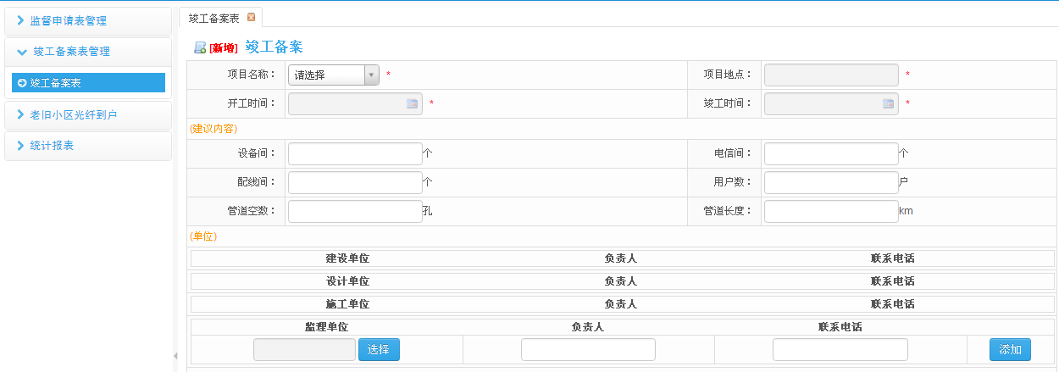
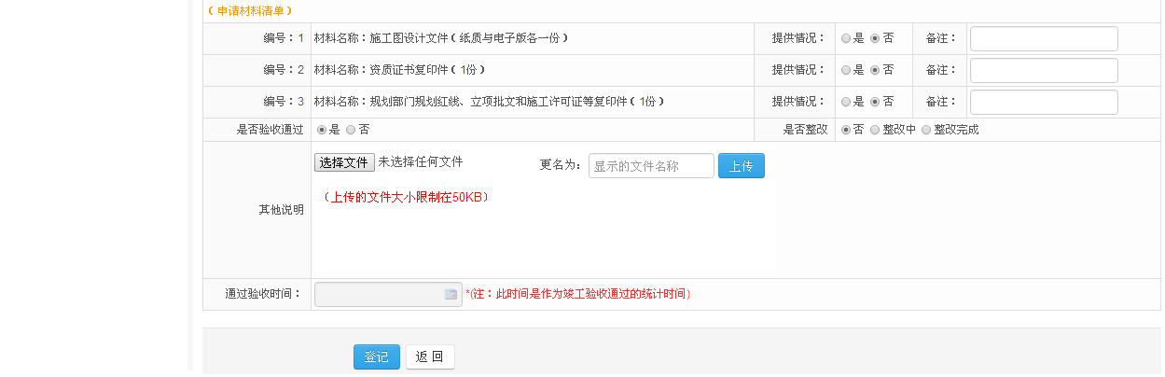
- 点击【登记】，信息保存成功，默认为“审核通过”状态。
可在竣工备案列表，查看新增的记录信息：
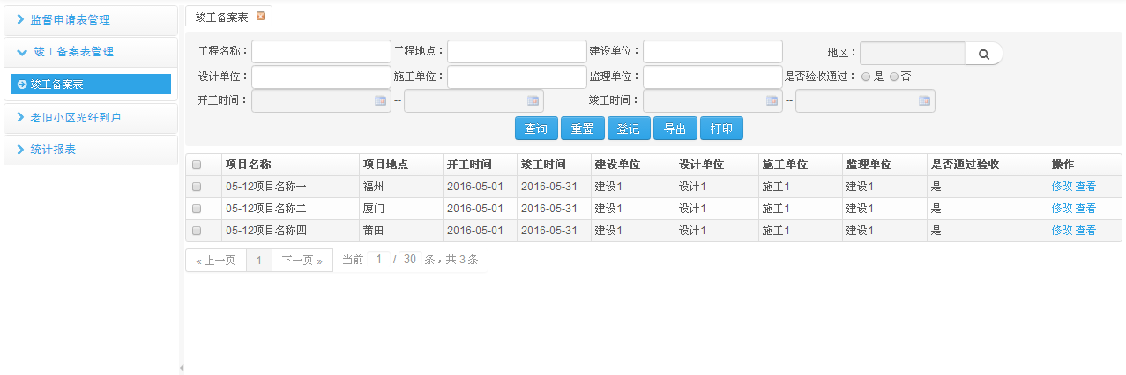

修改竣工备案表
- 竣工备案列表，点击【修改】：
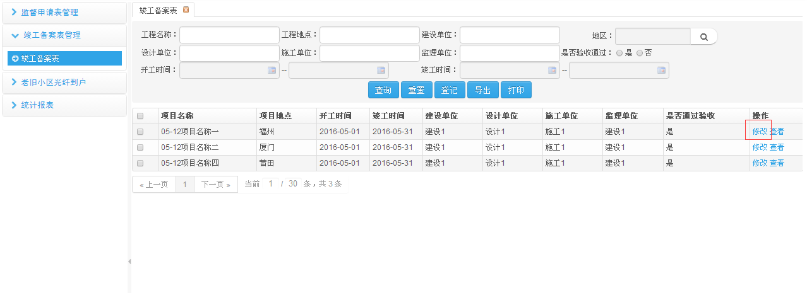
- 修改竣工备案信息：
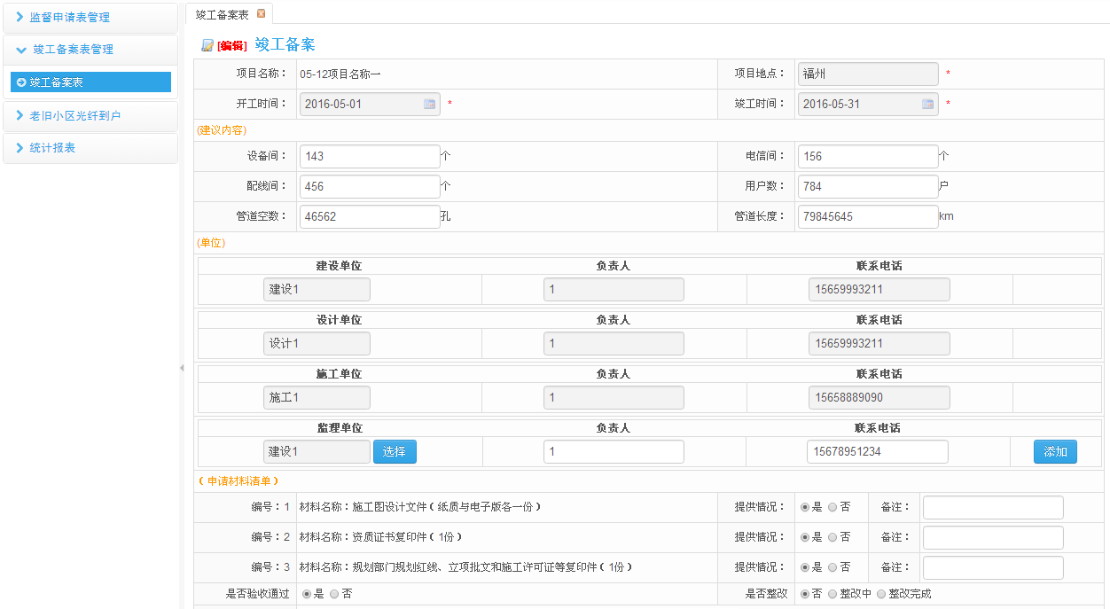
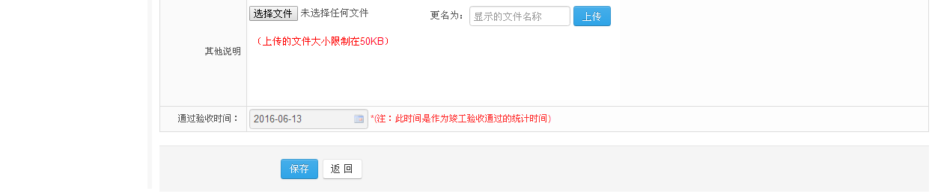
点击按钮后，信息修改成功。

查看竣工备案表
- 竣工备案列表，点击【查看】：
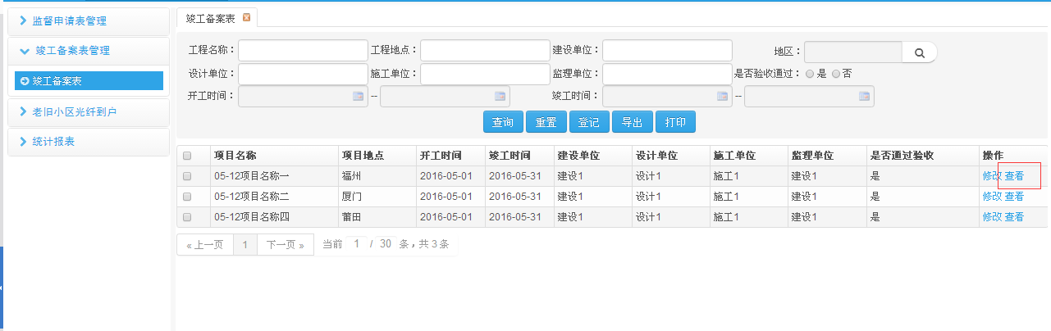
- 查看竣工备案详情：
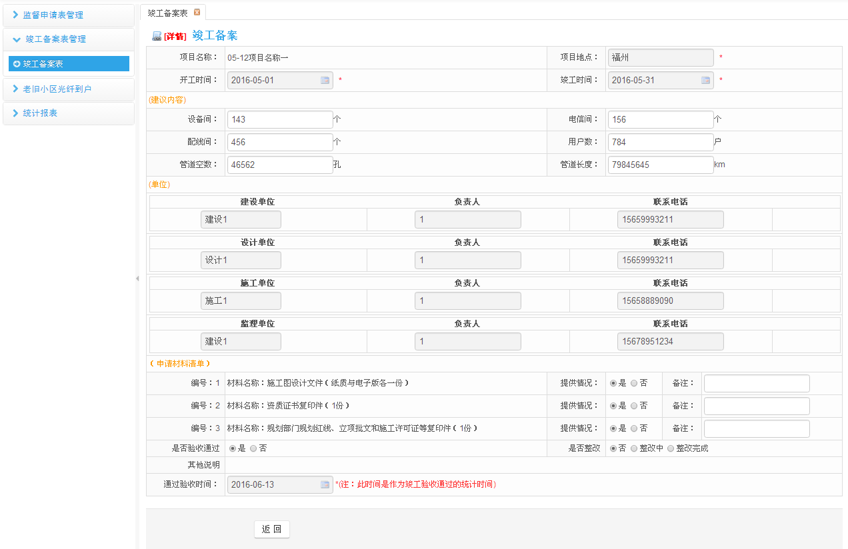

导出竣工备案表
- 选中记录后，点击【导出】，导出竣工备案列表：
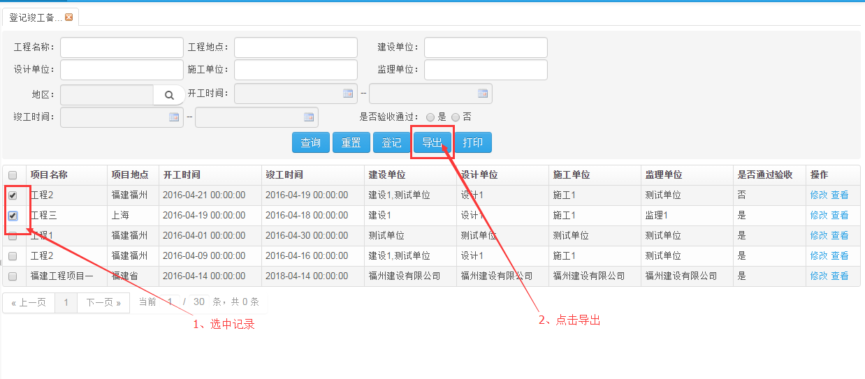

打印竣工备案表
- 选中多条记录后，点击【打印】，打印竣工备案表：
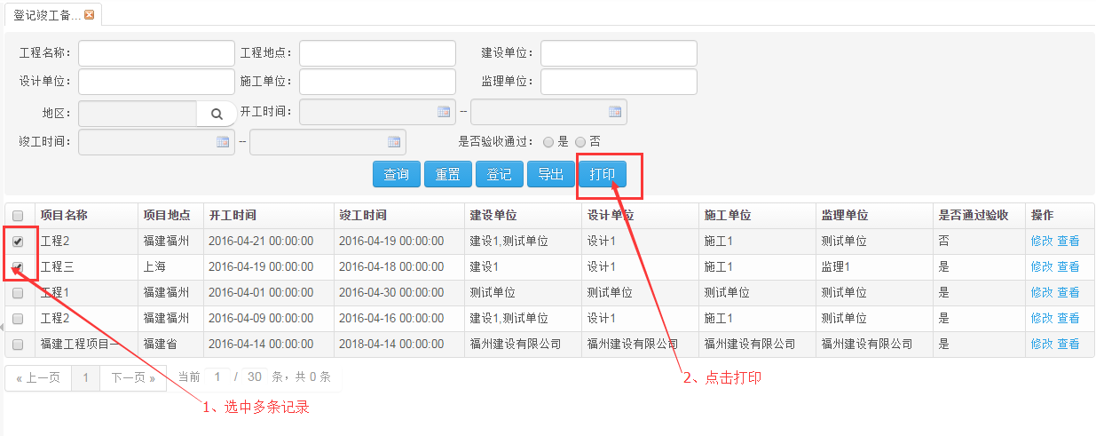
- 打印格式如下：
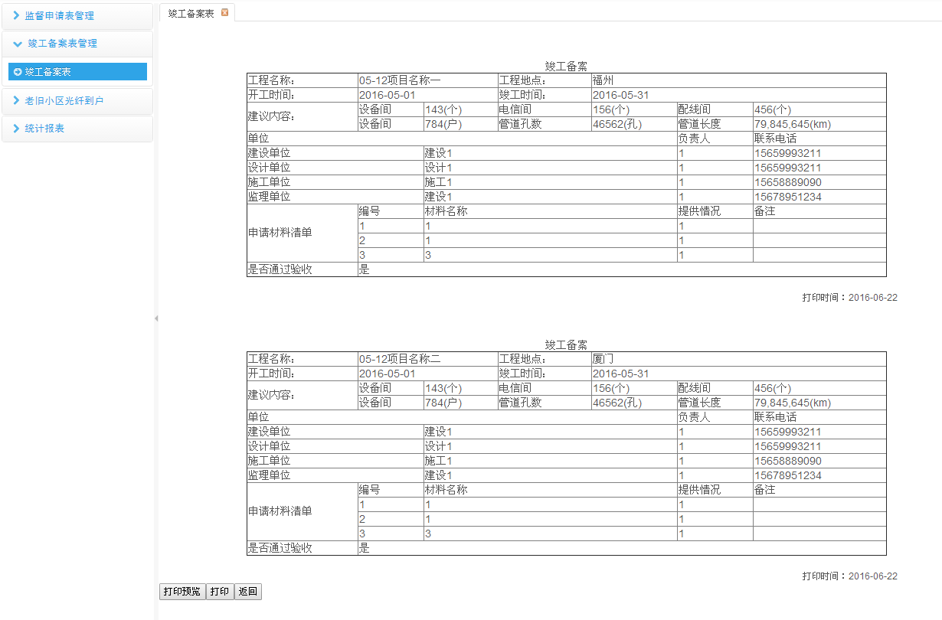

申请删除竣工备案表
区县通发办可以对列表中“审核通过”但发现错误的数据向上级提交申请删除：
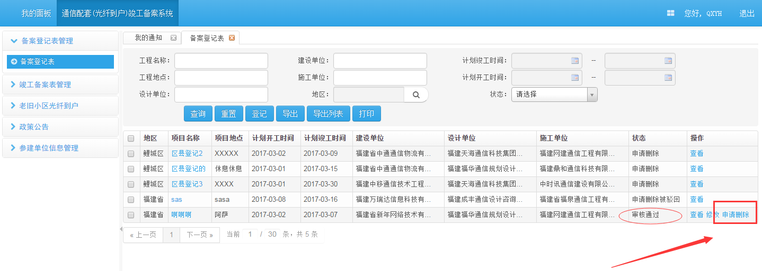
此时数据状态变为“申请删除”，待上级进行处理：
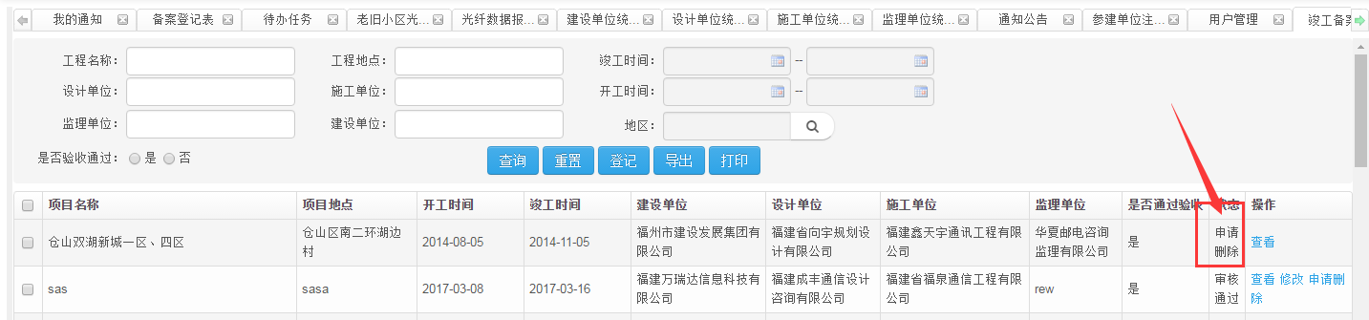

若上级同意删除该信息，则信息从列表中消失
若上级不同意删除该信息，则此时该信息的状态变为“删除驳回”：

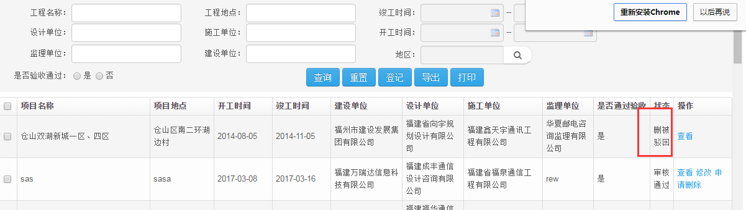3.3老旧小区光纤到户

3.3.1查询老旧小区光纤到户列表
点击左侧导航栏里的【老旧小区光纤到户】，系统会在右侧打开老旧小区光纤到户列表界面，查询条件：地区、时间。
点击按钮，查询出符合条件的老旧小区光纤到户列表；点击按钮，清空查询条件。查询条件为空时，默认查出所有老旧小区光纤到户列表。

- 点击老旧小区光纤到户列表：
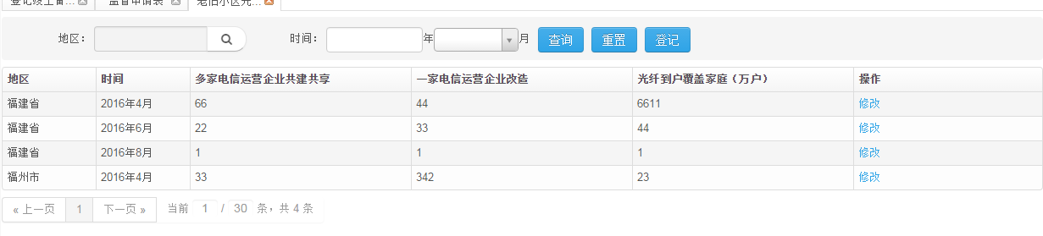
- 输入查询条件，点击【查询】，查询老旧小区光纤到户列表信息：
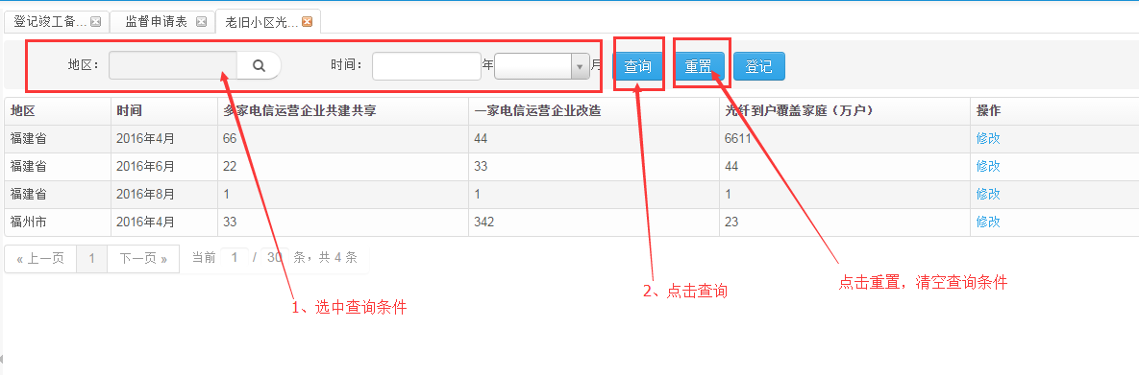

3.3.2登记老旧小区光纤到户
- 点击【登记】：
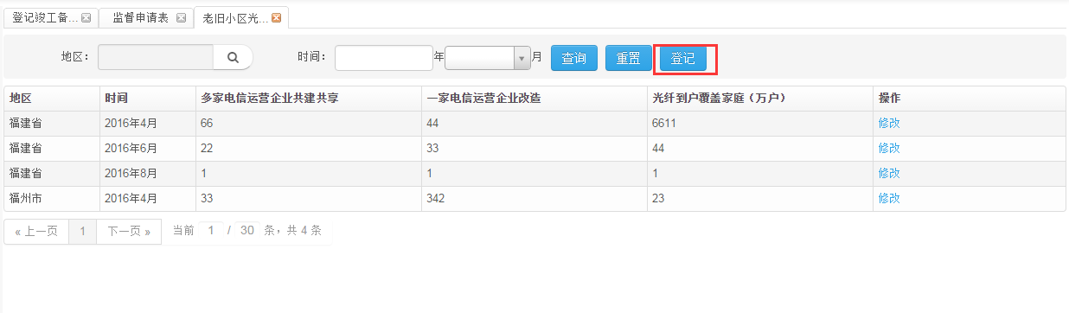
- 填写老旧小区光纤到户信息，点击【保存】：
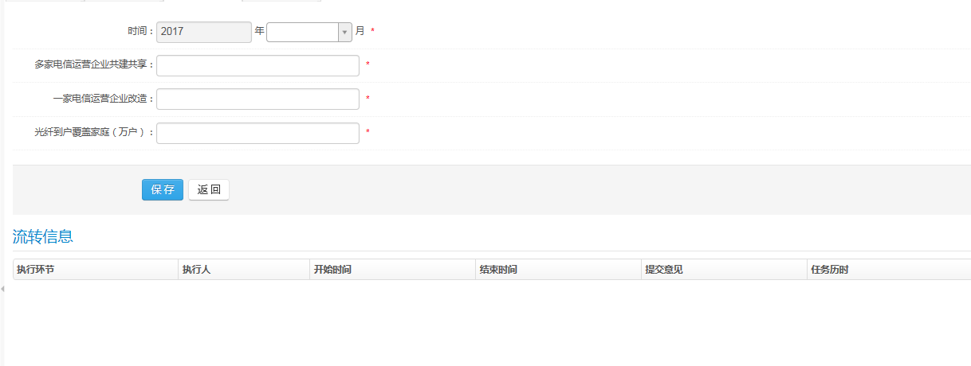
保存成功后，列表数据状态为“待审核”，此时待相关地市通发办审核：
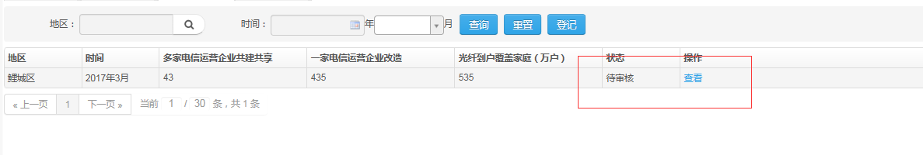

3.3.3修改老旧小区光纤到户
- “审核不通过”时可点击【修改】，修改好后可将信息再次提交审核：
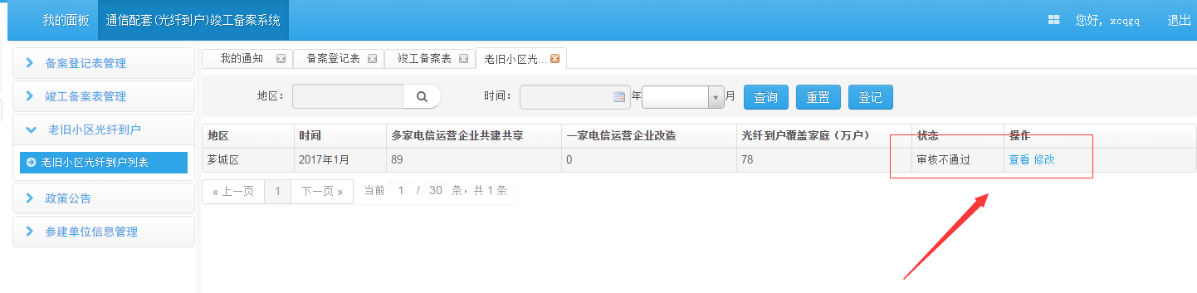
- 修改老旧小区光纤到户信息，点击【保存】：
- 可查看审核不通过原因以及审核流转的流程信息
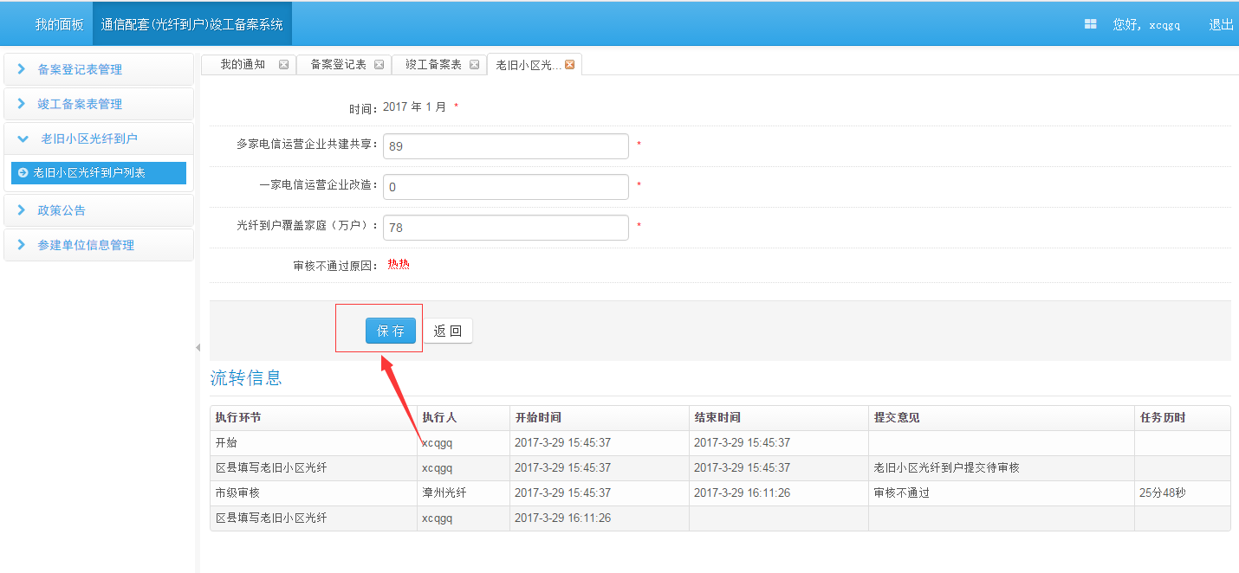

3.3.4申请删除老旧小区光纤到户
在老旧小区光纤报表已经审核通过的情况下，区县可以向地市递交删除这条数据的操作。
在老旧小区列表中，点击【申请删除】：
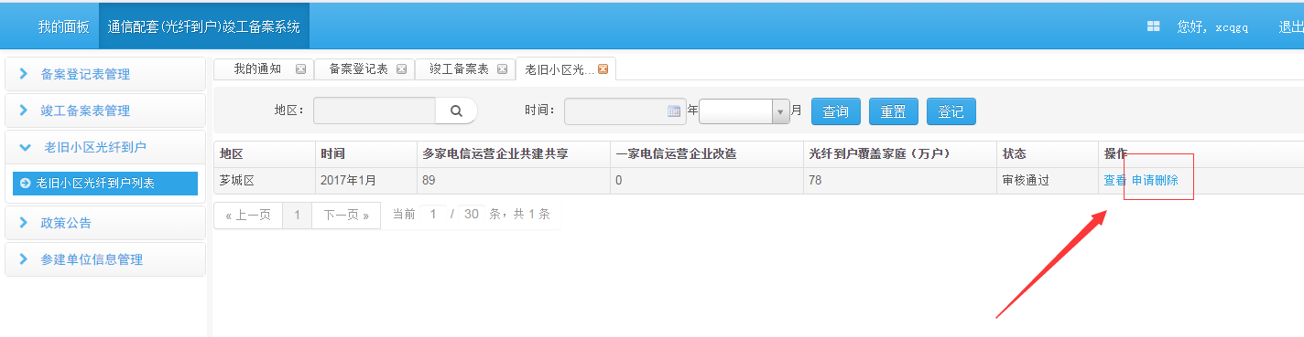
此时数据状态变为“申请删除”，待上级处理：
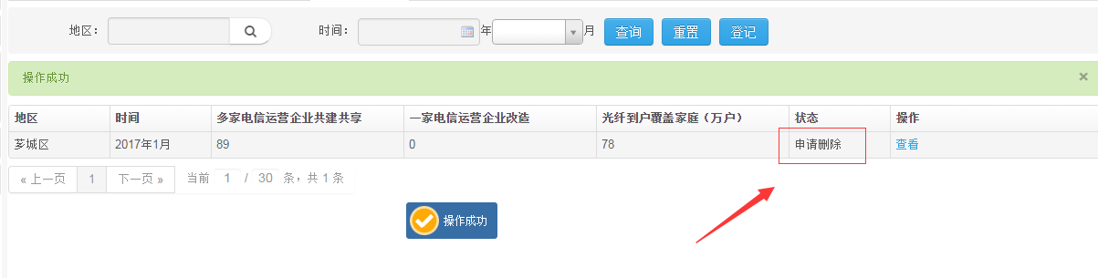
若上级同意删除，则数据从列表中消失
若上级不同意删除，则数据状态变为“删除驳回”，流程结束。

3.4代参建单位注册流程
1、点击参建单位注册链接
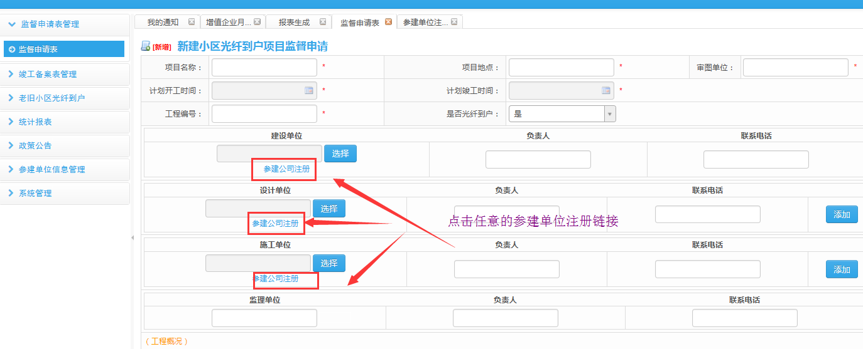
- 跳转到注册页面：
企业名称为中文（不要使用拼音简称）；附件的上传方式是：点击【浏览】后，将文件加载在该页面上，再点击【上传】，出现“未保存XXX”即为上传成功。
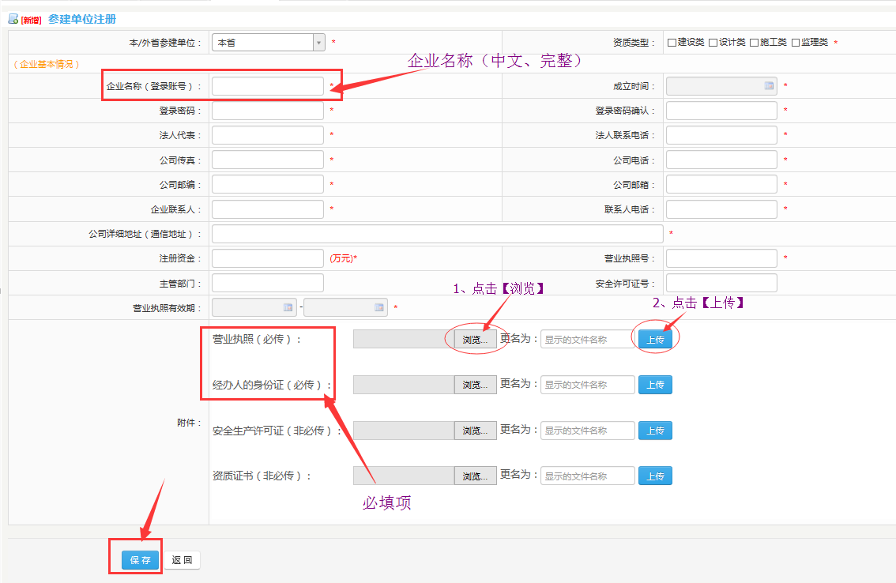
- 点击【保存】后，提示：参建单位注册成功，等待审核！
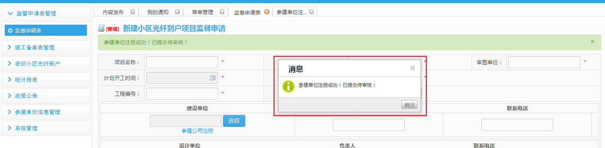
- 此时可以到参建单位信息管理--》参建单位注册审核菜单下对刚才代为注册的参建单位进行审核
注：该页面与参建单位信息统计系统共用，建议不要轻易对非自己办理的参建单位进行审核
参建单位自己注册的信息也都在此处显示
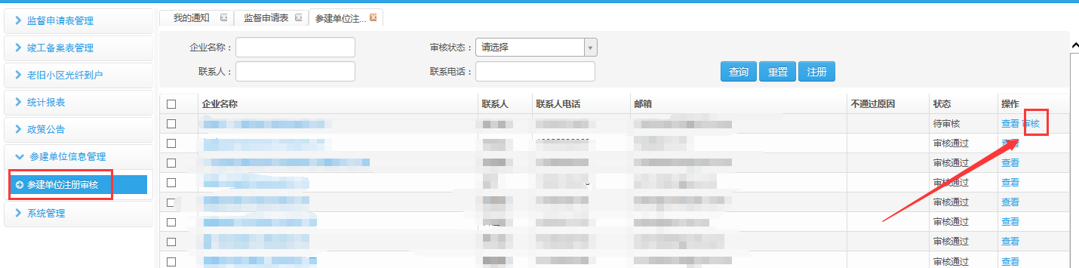
- 审核成功后，即可在选择中找到该参建单位了
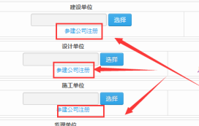

3.5政策公告

3.5.1通知公告
点击左侧导航栏里的【系统管理->通知公告】，系统会在右侧打开通知公告列表界面，查询条件：栏目、标题。
点击按钮，查询出符合条件的通知公告列表信息。

3.5.1.1查询通知公告
- 点击通知公告，显示通知公告列表信息：
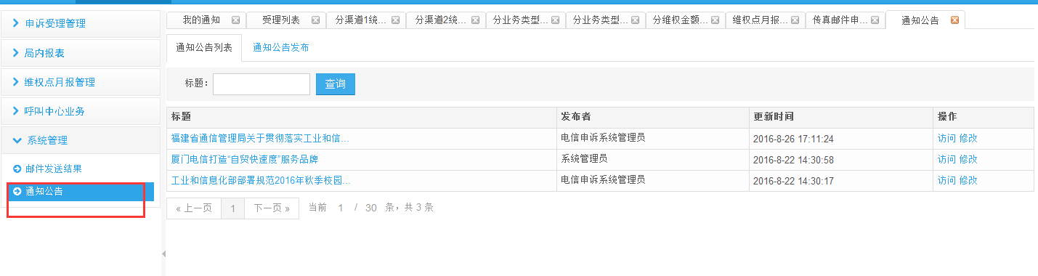
- 输入查询条件，点击【查询】：
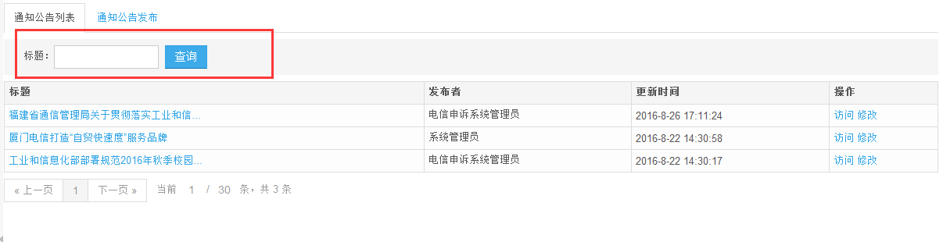

3.5.1.2访问通知公告
- 点击操作处【访问】：
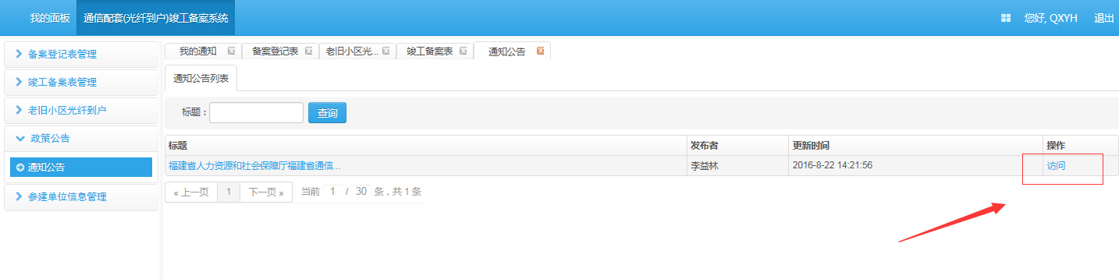
- 显示通知公告在门户的显示：
